Bausteine zum Unterrichtsvorhaben: „Mattenkönig“
Inhaltsbereich: Bewegen in weiteren Erfahrungsfeldern – Miteinander und gegeneinander kämpfen Klasse 1 bis 4

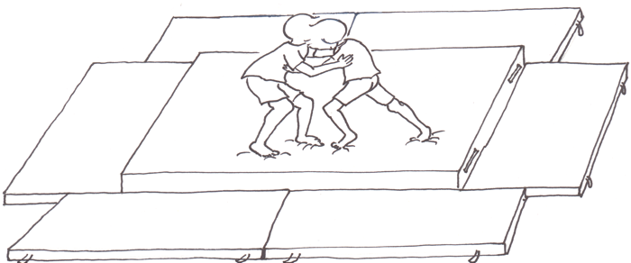

Intention und Kompetenzbeschreibung laut Bildungsplan Grundschule 2016:
Die Schülerinnen und Schüler erproben auf spielerische Art und Weise in Ring-, Rauf- und Kampfsituationen ihre Kräfte. Sie halten sich an vereinbarte Regeln, können sich in andere hineinversetzen und lernen, sich gegenseitig zu respektieren.
(Bildungsplan Grundschule 2016 – Bewegung, Spiel und Sport, 3.2.8.2 Miteinander und gegeneinander kämpfen)

Dabei steht im Vordergrund, dass die Schülerinnen und Schüler achtsam miteinander umgehen.

Je nach Auswahl der Bausteine und Unterrichtssequenzen, deren Variation und Intensität können Akzentuierungen der Stunde und Bezüge zu den anderen Inhaltsbereichen geschaffen werden.
Weichbodenmatte

Material: 1 Weichbodenmatte, 7 Turnmatten
Die Turnmatten liegen mit ihrer Längsseite direkt an der Weichbodenmatte.

Wenn das Spiel bekannt ist, kann auch an zwei Weichbodenmatten gleichzeitig gekämpft werden.

Hinführung: Die Kinder spielen kleine Spiele mit Körperkontakt. Alle Spiele, die Körperkontakt ermöglichen, sind eine wichtige Basis für das faire Kämpfen miteinander und gegeneinander, da bei diesen Spielen bereits das gegenseitige Vertrauen und die gegenseitige Verantwortung füreinander wichtig sind.
Mögliche Aufgaben und Spiele:
- Laufen auf Musik: gegenseitig begrüßen durch Abklatschen mit einer Hand,
mit zwei Händen, mit Sprung in die Luft, Rücken an Rücken, ...
- Fangspiel: Wer gefangen ist, kann befreit werden, indem er von einem
anderen Kind berührt oder hochgehoben wird.
- Sanitäterfange: Wer gefangen ist, kann durch Sanitäter befreit werden,
indem er ins Krankenhaus (auf eine Weichbodenmatte) gebracht wird.
- Aus dem Gleichgewicht bringen: Paarweise: Wer schafft es, den anderen
durch Schieben oder Ziehen an den Händen aus dem Gleichgewicht zu
bringen, ohne selbst einen Fuß zu versetzen? Wer als erster einen Fuß
versetzt, hat verloren.

PBK: Bewegungskompetenz, Personalkompetenz, Sozialkompetenz
Bezug zum Inhaltsbereich: Spielen – Spiele – Spiel

Hinführung: Voraussetzung für Kampfspiele sind auch vorgeschaltete Vertrauensübungen, die in spielerischer Weise Körperkontakt ermöglichen und dadurch das Vertrauen unter den Schülerinnen und Schülern fördern und somit auch eine Basis für eine Verantwortungsbereitschaft untereinander legen.
Mögliche Vertrauensübungen:
- Schaufensterpuppe: Zu zweit. Einer formt den anderen als Sportler, der
eine Sportart ausübt. Kann der Sportler erraten, welche Sportart er ausübt?
- Figuren bauen: Z. B. zu viert. „Baut eine Figur, die mit vier Füßen und vier
Händen Bodenkontakt hat.“
- Pendel: Dreiergruppe. Einer in der Mitte lässt sich von den anderen in steifer
Körperhaltung vor- und zurückkippen wie ein Pendel. Achtung, am Anfang
nur kleine Bewegungen zulassen!

PBK: Bewegungskompetenz, Personalkompetenz, Sozialkompetenz
Bezug zum Inhaltsbereich: Spielen – Spiele – Spiel

Spielbeschreibung: „Mattenkönig“
Weichbodenmatte
Wir benötigen für die Kampffläche eine Weichbodenmatte, die von sieben Turnmatten (Bodenmatten) umsäumt wird.
Ist das Spiel bekannt, werden zwei Kampfflächen aufgebaut.
Die Schülerinnen und Schüler suchen sich jeweils eine Partnerin oder einen Partner und setzen sich um die Mattenfläche herum auf den Boden, ohne eine der Turnmatten zu berühren. Das erste Paar beginnt, indem es sich auf der Weichbodenmatte einander gegenüber aufstellt. Vor dem Kampf verbeugen sich die Partner gegenseitig, um sich gegenseitig Respekt zu zollen (Ritual). Dann beginnt der Kampf, indem die Partner versuchen, sich gegenseitig von der Weichbodenmatte zu schieben.
Der Kampf endet in dem Moment, in dem einer der beiden Kämpfenden eine Turnmatte berührt. Schiedsrichter sind die Kinder, die außen sitzen. Nach dem Kampf verbeugen sich die Partner wieder gegenseitig (Ritual). Der Gewinner bzw. die Gewinnerin kann, wenn man zwei Kampfflächen hat, zur zweiten Kampffläche wechseln und dort auf seinen nächsten Gegner bzw. Gegnerin warten, während der Verlierer sich zu den anderen an der ersten Weichbodenmatte setzt und sich dort einen neuen Partner oder eine neue Partnerin sucht.
PBK: Bewegungskompetenz, Personalkompetenz, Sozialkompetenz
Bezug zum Inhaltsbereich: Spielen – Spiele – Spiel

Rituale: „Mattenkönig“
Es ist wichtig, zu Anfang einige Regeln festzulegen.
Eine Stopp-Regel ist sehr wichtig, um den Kampf im Notfall von beiden Kämpfenden oder der Lehrkraft sofort beenden zu können.
Weitere Regeln können die Schülerinnen und Schüler selbst vorschlagen und festlegen. So könnten diese eventuell das Umklammern des Halses, das Kratzen, das Beißen, das Schlagen und das Kitzeln ausschließen.
Gibt es bald darauf einen zweiten Gewinner, so tragen die zwei Gewinner bzw. Gewinnerinnen an der zweiten Matte ihren nächsten Kampf aus und dort gilt nun: Der Gewinner bleibt, der Verlierer kehrt zurück zur ersten Mattenfläche und sucht sich dort eine neue Partnerin bzw. einen neuen Partner.
Sollte bei einem Kampf nach kurzer Zeit kein Sieger ermittelt werden, weil niemand die Turnmatten berührt hat, so wird der Kampf von der Lehrkraft unterbrochen und beide können als Unbesiegte weitergeschickt werden.

Es entstehen mit der Zeit immer neue Paare und die Wartezeit kann für die Kinder relativ kurz gehalten werden. Besonders interessant wird es dann, wenn Mädchen Jungen oder Jungen Mädchen herausfordern.

Variation:

Rette sich wer kann: Die Hälfte der Klasse beginnt gleichzeitig auf der Kampffläche. Wer eine Turnmatte berührt, verlässt die Kampffläche. Wer bleibt übrig?

Variation: Variieren kann man das Spiel durch verschiedene Handicaps.

So kann einem der beiden Partner z.B. die Augen verbunden werden (sicherheitshalber nur einem!). Das Kind mit verbundenen Augen kniet als Ausgangsposition im Vierfüßlerstand.

Variation:

Als weiteres Handicap können auch jedem der beiden Partner zwei Tennisbälle in die Hände gegeben werden, die sie während des Kampfes halten müssen, und somit nicht zupacken und ziehen können.

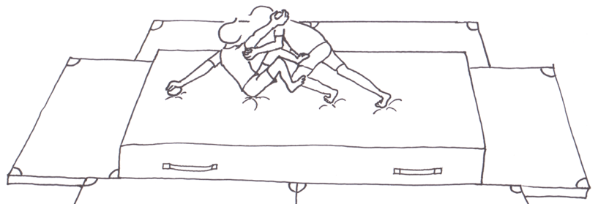

Variation:

Kämpfen mit Pezzibällen:
Beide Kinder halten jeweils einen Pezziball zwischen ihren Armen und versuchen den anderen mit seinem Ball von der Weichbodenmatte zu schieben.

Quellenangabe:
http://bildungsplaene-bw.de/,Lde/Startseite/ALLG/ALLG_GS_BSS_ik_3-4_08_02 (Abrufdatum 18.6.2016)

